1. 三维平衡态理想气体的速度分布函数满足麦克斯韦速度分布：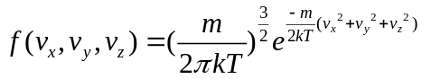。若表面活性物质的分子在液面上作二维自由运动，可以看作处于平衡态的二维气体，其温度为T，分子质量为m。试写出二维气体中分子的速度分布和速率分布，并求平均速率，最概然速率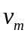和方均根速率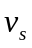。（15分）

解：温度为T的二维气体处于平衡态，故满足麦克斯韦速度分布，分子速度分布为
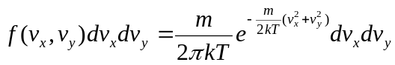……（4）
速率分布为
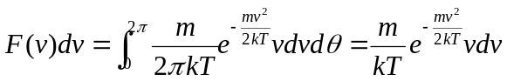……（4）
平均速率为
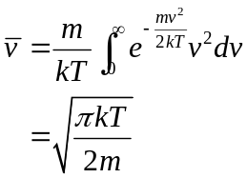
……（2）
速率平方的平均值为
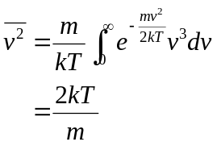 （2）
因此方均根速率为
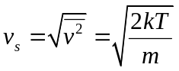……（1）

最概然速率由条件
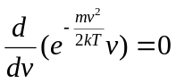
确定。由此可得
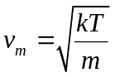……（2）
2 某人吹出的肥皂泡初始时半径为R₁，肥皂水的厚度为d (d<<R₁)，肥皂泡内是温度为T₁的理想气体，定容热容量为常数C_{v}，而环境温度为T₀ (T₀<T₁)，压强为p₀。已知肥皂水的表面张力系数为α，传热系数为κ，计算时忽略肥皂水的热容量和厚度的变化，并认为肥皂泡为球形，且传热过程缓慢，系统处于准静态变化过程。
（1）求肥皂泡内的温度与其半径的关系。
（2）求肥皂泡初始时半径减小的速度。
（10分）
解：（1）由曲面的压强关系和理想气体方程，有
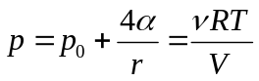
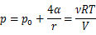
摩尔数由初始条件定出：
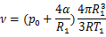
因而可得温度T与半径r的关系
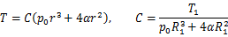
（2）由傅里叶关系及热力学第一定律
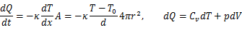
消去dQ，代入T(r)、p(r)关系，并应用初始条件，有
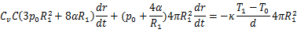
则
（完整的结果为：）
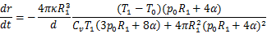

3. 在绝热容器中0有A, B两种气体，分别占据容器的左、右两边，其定容热容量分别为C_{A}和C_{B}；中间由刚性的、可以交换热量的板隔开，开始时A和B 的初始温度分别为T_{A}和T_{B}：
a) 求系统达到平衡状态时的温度T_{f}和前后的熵变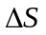
b) 如果将利用某种热机，使得上述的过程成为一个可逆过程，讨论在这种情形下系统达到平衡时的温度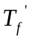和前后的熵变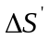
（15分）
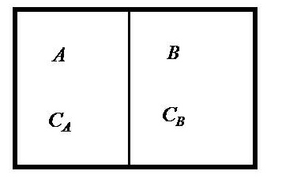

解答
- 对于整个系统而言显然有
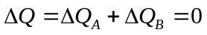（1）
其中
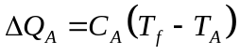（2）
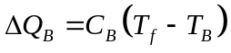（3）
将（2）和（3）代入到（1）式得到
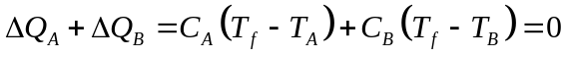（4）
解得
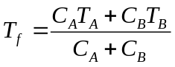（5）
熵是广延量，其变化满足
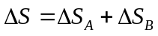（6）
其中
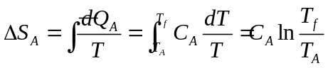（7）
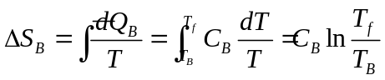（8）
将（7）和（8）代入（6）得到
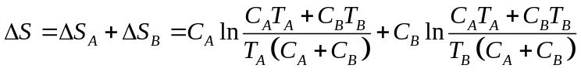（9）
b) 若整个系统经历绝热可逆过程，则总熵保持不变，即
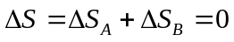（1）
在（a）中已经求得
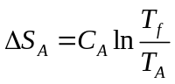（2）
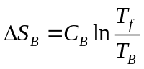（3）
将（2）和（3）代入（1）得
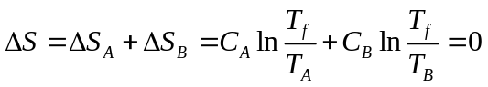（4）
计算整理后得到
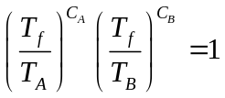（5）
得到
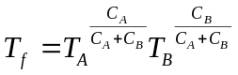（6）

4 已知0℃时的水银的饱和蒸气压为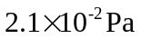，在0～15℃范围内水银的汽化热为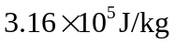。水银扩散泵的冷却水温度为15℃，若此扩散泵不另设水银冷凝陷阱，问此泵所能达到的极限真空度（饱和蒸气压）是多少？如果汽化热数据不变，请问在-15℃时的极限真空度（饱和蒸气压）是多少？（水银的摩尔质量200.6g/mol）
（建议10分）
解：水银扩散泵所能达到的极限真空就是水银蒸气的饱和蒸气压。由克拉柏龙方程有
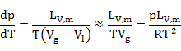
积分得Error: Reference source not found
摩尔汽化热
15℃时极限真空度为Error: Reference source not found
-15℃时极限真空度为Error: Reference source not found

